Leksands korttidsboende

Välkommen till Leksands korttidsboende

Leksands korttidsboende ligger i byn Tibble och består av två enheter, Plan 1 och Plan 2. Syftet med ett korttidsboende är att ge möjlighet för återhämtning efter sjukdom och skada eller att få vård och omsorg vid livets slutskede.

Korttidsboendet är en tillfällig insats där vi erbjuder dig service och omvårdnad under en begränsad period, efter ett beviljat biståndsbeslut med individuella insatser.

Ditt rum
I rummet finns säng, sängbord, bord och stol samt en fåtölj. Det finns möjlighet att ta med egna mindre saker såsom fotografier, Ipad och böcker. Av allergiskäl får doftande blommor inte tas in i rummet.

Din dag
Du disponerar och inrättar din dag efter egen önskan så långt det är möjligt. Om du går ut eller reser bort vill vi gärna att du informerar personalen innan.

Vi som arbetar här
Vi arbetar med ett rehabiliterande förhållningssätt, vilket innebär att vi arbetar stödjande och uppmuntrar till egna initiativ att göra det du kan själv. Vi ser positivt på din och närståendes delaktighet. Ni får gärna ge synpunkter på hur vi på bästa sätt kan ge en så god vård och omsorg som möjligt.

För din trygghet finns personal på plats dygnet runt. Sjuksköterska finns på plats dagtid måndag – fredag, övrig tid finns kommunens joursjuksköterska tillgänglig. Arbetsterapeut och fysioterapeut finns även att tillgå helgfria vardagar.
Måltider
Måltiderna serveras i den gemensamma matsalen och ger tillfälle till trevliga stunder och social samvaro med andra gäster. Vänligen informera dina besökare om att respektera våra tider för måltiderna och att planera in besöken efter dessa. Om du ändå har fått besök under måltiden, serveras din mat på rummet.
Måltiderna serveras:

Frukost 07.00 – 09.00
Fm-fika 10.30 – 11.00
Lunch 13.00
Em-fika 15.00
Middag 17.00
Kvällsfika 19.00 – 20.00

Det går även bra för besökare att äta tillsammans med dig, men det behöver du säga till om en dag i förväg så vi kan beställa extra portioner. Besökarens mat betalas via faktura som skickas hem till dig. Under våra fikastunder har även besökare möjlighet att köpa kaffe med dopp, som betalas kontant till enheten.

För din trygghet
Vi har tystnadsplikt vilket innebär att vi inte får berätta för utomstående om dig och dina förhållanden här. Vi får enligt lag inte heller ta emot pengar eller gåvor från dig eller dina närstående. Du ansvarar själv för dina privata medel, då vi inte handskas med kontanter eller ansvarar för värdesaker.

Individuell genomförandeplan
För att du ska få vård och omsorg utifrån dina behov och önskemål, upprättar vi en individuell genomförandeplan tillsammans med dig då du flyttar in.
Genomförandeplanen blir ett viktigt underlag för personalen i det dagliga arbetet, så att vi kan erbjuda god vård och omsorg efter just dina behov samt se till att du får en så meningsfull dag som möjligt.

Samordnad individuell plan (SIP) och vårdplanering
SIP och vårdplanering innebär att göra en plan för de insatser som kan behövas i samband med återgång till den egna bostaden eller för att se om annan insats är aktuell vid utskrivning. Det kan exempelvis vara hemtjänst, trygghetslarm, särskilt boende eller växelvård. Vid mötet deltar sjuksköterska, undersköterska och vid behov rehabiliteringspersonal. Vid en SIP deltar även vårdcentralens distriktssköterska.

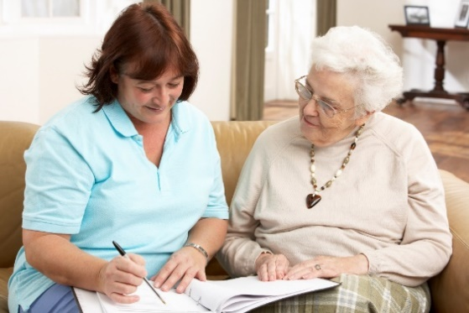
Du är huvudpersonen vid mötet och om du önskar kan någon närstående också delta.

Distriktssköterskan eller biståndshandläggaren leder mötet och kallar övriga som berörs av din planering.

Du kan förbereda dig inför mötet genom att fundera över bland annat:
- Vad klarar du av att sköta avseende personlig omvårdnad, förflyttning och hemmets skötsel?
- Vilka vardagliga funktioner behöver du fortsätta träna hemma?
- Behöver bostaden anpassas på något sätt?
- Har du behov av personliga hjälpmedel i ditt hem?

Checklista – vad behöver du ta med dig?

- Mediciner, läkemedelslista och dosett.
För enklare medicinhantering önskar vi att du fyller i en kontoansökan till apoteket. De mediciner du behöver kan då beställas av vår sjuksköterska. Saknas detta behöver en anhörig hjälpa dig att hämta medicin på apoteket.

- Förskrivna nutritionsprodukter, t.ex näringsdryck, sondmat + tillbehör som aggregat/slang/spruta.

- Egna hygienartiklar
Ta med tandborste, tandkräm, tvål, duschtvål, schampo, rakapparat, kam m.m.

- Inkontinenshjälpmedel
Inkontinensskydd, kateter- och stomitillbehör är en personlig ordination, därför behöver du ta med av dina egna skydd till vistelsen här.

- Personliga hjälpmedel
Alla dina hjälpmedel, exempelvis rullator och rullstol.

- Kläder och skor
Kläderna ska vara märkta med namn. Du får gärna tvätta kläderna själv med hjälp av närstående. Om det inte är möjligt, kan personalen bistå med detta. Av hygienskäl måste kläderna tåla att torktumlas. Det är viktigt att du har med tillräckligt med ombyten. Ta med skor för både inom- och utomhusvistelser.

- Giltigt färdtjänstkort behövs för resor till och från korttidsenheten.

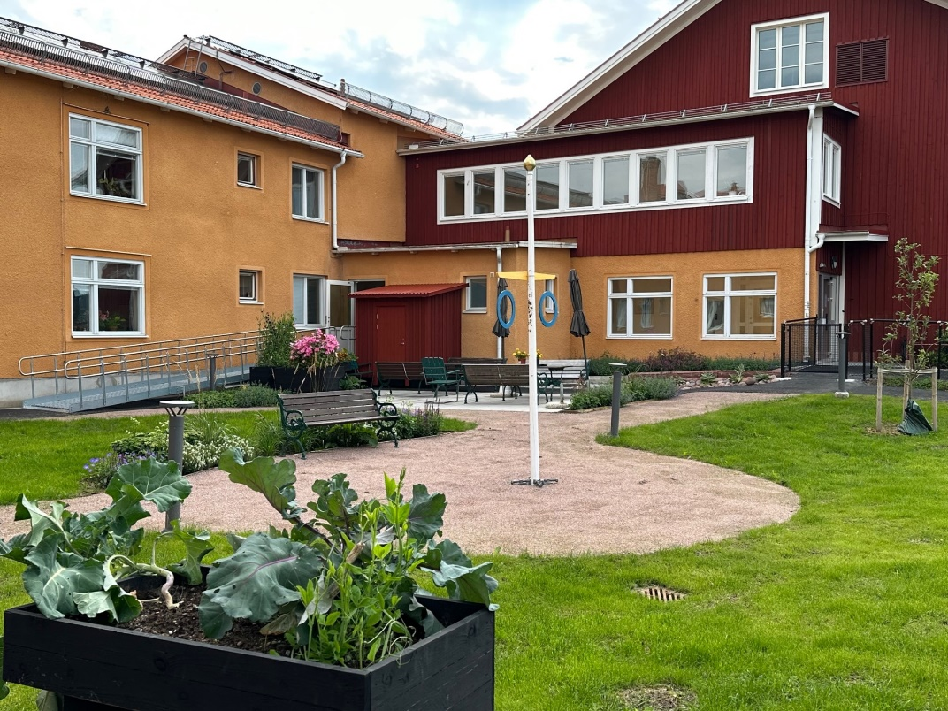
Trevlig miljö i trädgården med utsikt över Limsjön.

Anhörigstöd
Kommunen erbjuder stöd till dig som vårdar eller stödjer en anhörig som är äldre, långvarigt sjuk eller har en funktionsnedsättning. Syftet med anhörigstödet är att förebygga ohälsa och erbjuda en ökad livskvalitet både för dig som anhörig och för den du vårdar.

Råd och stöd med personliga lösningar kan du få via kommunens anhörigkonsulent, som nås på telefon 0247-803 09.

Avgifter
Om du har frågor gällande avgiften för din vistelse hos oss, kontakta kommunens avgiftshandläggare på telefon
0247-801 77.

Färdtjänst
Det är bra om du har ett giltigt färdtjänstkort. Det behövs om du under din vistelse vill besöka närstående eller göra kortare besök i hemmet. Färdtjänst kan även vara nödvändigt då det är dags att återvända till hemmet eller om du behöver flytta till ett särskilt boende.

Ansökan om färdtjänst görs genom Region Dalarna/Dalatrafik, som nås på telefonnummer. 0243-31 81 60 eller mail fardtjanst@dalatrafik.se.

Har du synpunkter
Berätta gärna för oss vad du tycker om de insatserna du får hos oss och vad vi kan göra på annat sätt. Vårt formulär för synpunkter och förbättringar hänger på enhetens anslagstavla.
Formuläret finns även på kommunens hemsida och kan skickas in direkt via hemsidan eller per post.

Kontaktuppgifter
Enhetschef 0247-802 79
Sjuksköterska 0247-804 52
Plan 1 0247-804 85
Plan 2 0247-804 22

Anhörigkonsulent 0247-803 09
Demenssjuksköterska 0247-806 39
Biståndshandläggare 0247-800 00 (växel)

Egna anteckningar

_________________________________________________________________________

_________________________________________________________________________

_________________________________________________________________________

_________________________________________________________________________

Adress Kommunens kontaktuppgifter
Leksands korttidsboende E-post: kundtjanst@leksand.se
Tibble Lyckavägen 2 Telefon: 0247-800 00
793 36 Leksands Kommun www.leksand.se

